吉安市青原区人民法院 2022 年度决算

目 录

第一部分 吉安市青原区人民法院概况
一、单位主要职责
二、单位基本情况
第二部分 2022 年度单位决算表
一、收入支出决算总表
二、收入决算表
三、支出决算表
四、财政拨款收入支出决算总表
五、一般公共预算财政拨款支出决算表
六、一般公共预算财政拨款基本支出决算表
七、政府性基金预算财政拨款收入支出决算表
八、国有资本经营预算财政拨款支出决算表
九、财政拨款 “ 三公”经费支出决算表
十、国有资产占用情况表
第三部分 2022 年度单位决算情况说明
一、收入决算情况说明

二、支出决算情况说明
三、财政拨款支出决算情况说明
四、一般公共预算财政拨款基本支出决算情况说明
五、财政拨款 “ 三公”经费支出决算情况说明
六、机关运行经费支出情况说明
七、政府采购支出情况说明
八、国有资产占用情况说明
九、预算绩效情况说明
第四部分 名词解释

第一部分 吉安市青原区人民法院概况

一、单位主要职责
吉安市青原区人民法院是国家审判机关，在区委的领导 下依法独立行使审判权，接受上级法院的监督，对区人民代 表大会及其常务委员会负责并报告工作，其主要职责是：1、 依法审判法律规定由基层人民法院管辖的第一审刑事、民事、 行政案件及市中级人民法院交由审判的一审案件。2、依法 按照审判监督程序审理刑事、 民事、 申诉案件，审判人民检 察院提出的抗诉案件和上级法院指令再审的案件。 3、执行 已经发生法律效力的法律文书以及行政机关依法申请执行 的案件和其他法院委托执行的案件。4、调查研究审判工作
中适用法律、政策的重大疑难问题，提出解决问题的办法、
意见和司法建议，开展对各类案件质量监督检查，参与社会 治安综合治理工作。 5、抓好本单位的思想政治和队伍建设 工作、人事编制工作。按规定管理和培训法官、司法警察和 其他工作人员。6、开展司法行政、 司法技术鉴定等工作， 管理有关经费、物质装备和各类档案。开展司法统计工作。 7、开展法院的纪检监察工作。8、承办其他应由法院负责的
工作。
二、单位基本情况
本单位设立 6 个内设机构，分别是综合审判庭、立案庭、

执行局、法警大队、政治部、综合办公室。
本单位 2022 年年末实有人数 48 人，其中在职人员 48 人，离休人员 0 人，退休人员 0 人（不含由养老保险基金 发放养老金的离退休人员）；年末其他人员 10 人；年末学生
人数 人； 由养老保险基金发放养老金的离退休人员 9 人。

第二部分 2022 年度单位决算表

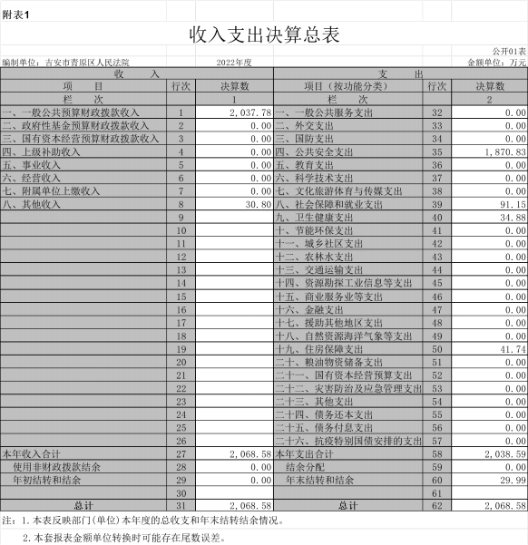

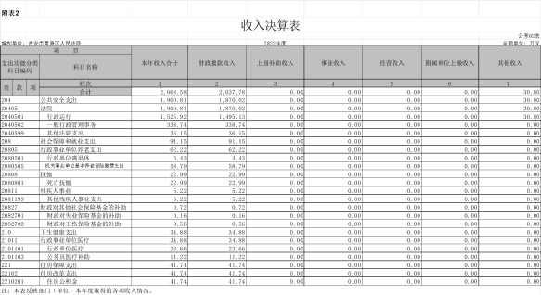

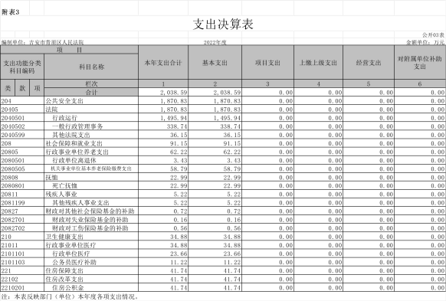

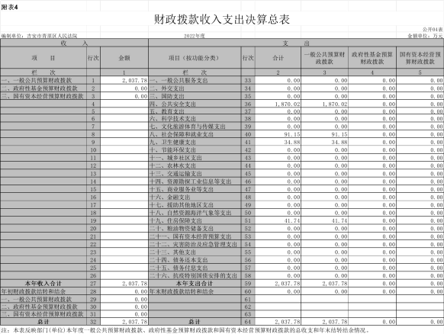

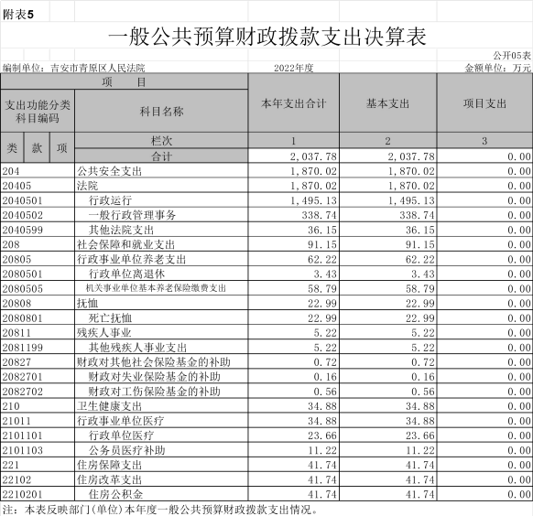

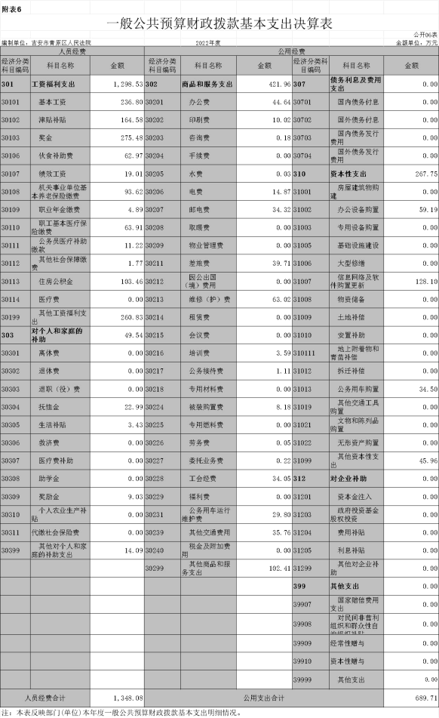

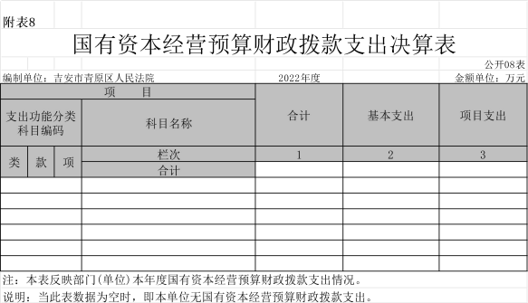

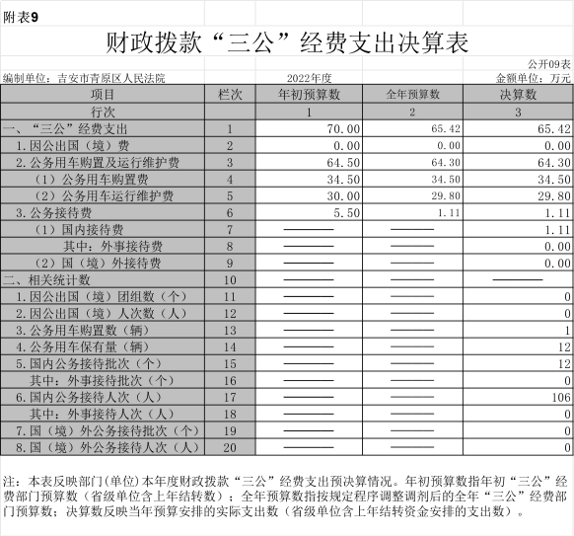

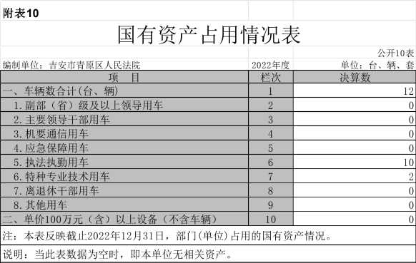

第三部分 2022 年度单位决算情况说明

一、收入决算情况说明
本单位 2022 年度收入总计 2068.58 万元，其中年初结 转和结余 0 万元，较 2021 年减少 2221.76 万元，下降 100 %； 本年收入合计 2068.58 万元，较 2021 年增加 893.58 万元， 增长 76 %，主要原因是：人员经费增加，非税返还收入增
加。
本年收入的具体构成为：财政拨款收入 2037.78 万元， 占 98.5 %；事业收入 0 万元， 占 %；经营收入 0 万元，
占 %；其他收入 30.8 万元， 占 1.5 %。
二、支出决算情况说明
本单位 2022 年度支出总计 2038.59 万元，其中本年支 出合计 2038.59 万元，较 2021 年减少 99.44 万元，下降 4.7 %，主要原因是：经费压缩，过紧日子；年末结转和结 余 29.99 万元，较 2021 年减少 1228.49 万元，下降 97.6 %，
主要原因是：经费压缩，过紧日子。
本年支出的具体构成为：基本支出 2038.59 万元， 占 100 %；项目支出 0 万元， 占 0 %；经营支出 0 万元， 占 0 %；其他支出（对附属单位补助支出、上缴上级支出）
0 万元， 占 0 %。
三、财政拨款支出决算情况说明

本 单位 2022 年度财政拨款本年支 出年初 预 算 数 为 2037.78 万元，决算数为 2037.78 万元，完成年初预算
的 100 %。其中：
（ 一）公共安全支出年初预算数为 1870.02 万元，决算 数为 1870.02 万元，完成年初预算的 100 %。
（ 二）社会保障和就业支出年初预算数为 91.15 万元， 决算数为 91.15 万元，完成年初预算的 100 %。
（三）卫生健康支出年初预算数为 34.88 万元，决算 数为 34.88 万元， 完成年初预算的 100 %。
（四）住房保障支出年初预算数为 41.74 万元，决算 数为 41.74 万元， 完成年初预算的 100 %。
四、一般公共预算财政拨款基本支出决算情况说明
本 单位 2022 年度 一般公 共 预 算 财 政拨款基本 支 出
2037.78 万元，其中：
（ 一）工资福利支出 1298.53 万元，较 2021 年增加 613.07 万元，增长 89.4 %，主要原因是：2022 年发放奖 励按要求列入工资福利支出中奖金列支，另外聘用人员增加，
人员经费增加。

（ 二）商品和服务支出 421.96 万元，较 2021 年减少 56.33 万元，减少 11.8 %，主要原因是：节约开支，过紧
日子。
（三）对个人和家庭补助支出 49.54 万元，较 2021 年减 少 623.95 万元，下降 92.6 %，主要原因是：考核奖励金
列入工资福利支出中奖金科目核算。
（四）资本性支出 267.75 万元，较 2021 年减少 33.04
万元，下降 11 %，主要原因是：厉行节简，过紧日子。
五、财政拨款“三公”经费支出决算情况说明
本单位 2022 年度财政拨款 “ 三公”经费支出全年预算 数为 65.42 万元，决算数为 65.42 万元，完成全年预算的 100 %，决算数较 2021 年增加 3.34 万元，增长 5 %，其
中：
（ 一）因公出国（境）支出全年预算数为 0 万元，决 算数为 0 万元，我院无因公出国（境）费，与上年预算决
算一致。
（ 二）公务接待费支出全年预算数为 1.11 万元，决 算数为 1.11 万元，完成全年预算的 100%，决算数较 2021 年减少 2.02 万元，下降 64.5 %，主要原因是按照 “ 三公 经费 ”逐年减少的原则，厉行节约，压缩 “ 三公”经费。 决算数与全年预算数执平；全年国内公务接待 12 批，累计
接待 106 人次，其中外事接待 0 批，累计接待 0 人次。

（三）公务用车购置及运行维护费支出 64.30 万元，其 中公务用车购置全年预算数为 34.5 万元，决算数为 34.5 万元，完成全年预算的 100 %，决算数较 2021 年增加 1.89 万 元，增长 5.8 %，主要原因是按省高院相关政策要求购置指 定囚车一辆，全年购置公务用车 1 辆。决算数与全年预算 数执平；公务用车运行维护费支出全年预算数为 29.80 万 元，决算数为 29.80 万元，完成全年预算的 100%，决算数 较 2021 年增加 3.46 万元，增长 13 %，主要原因是新购囚
车按规定要求加装专用配置，年末公务用车保有 12 辆。
六、机关运行经费支出情况说明
本单位 2022 年度机关运行经费支出 421.96 万元（与 部门决算中行政单位和参照公务员法管理事业单位财政拨 款基本支出中公用经费之和一致），较上年决算数减少 56.33 万元，降低 11.8%，主要原因是：落实过紧日子要求压减公 用经费支出。落实过紧日子要求压减一般性支出。主要用于 办公费、 印刷费、邮电费、取暖费、差旅费、修（护）费、 培训费、劳务费和其他交通费用。（与部门决算行政单位和 参照公务员法管理事业单位一般公共预算财政拨款基本支
出中公用经费之和一致）。
七、政府采购支出情况说明
本单位 2022 年度政府采购支出总额 172.17 万元，其中：
政府采购货物支出 172.17 万元、政府采购工程支出 0 万

元、政府采购服务支出 0 万元。授予中小企业合同金额 172.17 万元， 占政府采购支出总额的 100 %，其中：授予小 微企业合同金额 0 万元，占授予中小企业合同金额的 0 %； 货物采购授予中小企业合同金额占货物支出金额的 100 %，工程采购授予中小企业合同金额占工程支出金额 的 0 %，服务采购授予中小企业合同金额占服务支出金额
的 0 %。
八、国有资产占用情况说明
截止 2022 年 12 月 31 日，本单位国有资产占用情况见 公开 10 表《国有资产占用情况表》。其中车辆中的物种专业技术用用主要是法院执法警用囚车，无车辆中的其他用车。
九、预算绩效评价情况说明
（ 一）绩效评价工作开展情况。
根据预算绩效管理要求，我单位组织对纳入2022年度部门预算范围的二级项目 1 个全面开展绩效自评，共涉及资金 112 万元， 占项目支出总额的 100 %。

（ 二）单位决算中项目绩效自评结果。

第四部分 名词解释

一、收入科目
（ 一）财政拨款：指市级财政当年拨付的资金。
（ 二）上级补助收入：反映事业单位从主管部门和上级
单位取得的非财政补助收入。
（三）上年结转和结余：填列 2022 年全部结转和结余
的资金数，包括当年结转结余资金和历年滚存结转结余资金。
二、支出科目
（ 一）公共安全支出（类）法院（款）行政运行（项）： 反映行政单位（包括实行公务员管理的事业单位）的基本支
出，用于保障机构正常运行、开展日常工作的基本支出。
（二）公共安全支出（类）法院（款）检察监督（项）：
反映法院机关依法开展案件审判等工作的支出等。
（三）公共安全支出（类）法院（款）其他法院支出（项）：
反映除上述项目以外其他用于法院方面的支出。
（四） “ 三公”经费支出：指用财政拨款安排的因公出 国（境）费、公务用车购置及运行维护费和公务接待费。其 中，因公出国（境）费反映单位公务出国（境）的国际旅费、 国外城市间交通费、住宿费、伙食费、培训费、公杂费等支 出；公务用车购置及运行维护费反映单位公务用车车辆购置
支出（含车辆购置税、牌照费），按规定保留的公务用车燃

料费、维修费、过桥过路费、保险费、安全奖励费用等支出； 公务接待费反映单位按规定开支的各类公务接待（含外宾接
待）支出。
（五）机关运行经费支出：指用财政拨款安排的为保障 行政单位（包括参照公务员法管理的事业单位）运行用于购 买货物和服务的各项资金，包括办公费、 印刷费、邮电费、 差旅费、会议费、福利费、 日常维修费、专用材料及一般设 备购置费、办公用房水电费、办公用房取暖费、办公用房物
业管理费、公务用车运行维护费以及其他费用。
三、单位涉及的专业名词
法院业务费：是为保障人民法院依法履行案件审判职责， 在开展刑事（包括派驻法庭、巡回法庭）、 民事、行政、案 件审判等法院工作中所需开支的经费，包括办案（业务）经
费和业务装备经费。

